中國文化大學114學年度
中程校務計畫B2-1 強化學生安全意識及自我防護應變能力
辦理校園菸害防制、韌性校園工作成果報告書
工作項目 | 中程校務計畫B2 培養學生應對衝擊能力，建構韌性校園  B2-1 強化學生安全意識及自我防護應變能力
活動名稱 | 不好意思冒犯了！同志友善對話與免術換證的意涵
活動時程 | 114年11月13日
內  容 | - 活動名稱：不好意思冒犯了！同志友善對話與免術換證的意涵  - 活動時間：114年11月13日18:30-20:30  - 講座地點：大恩館509教室  - 參與人數：70人  活動實施情形：  「不好意思冒犯了！同志友善對話與免術換證的意涵」講座，邀請台灣性別平等教育協會種子講師林啟銘老師主講。活動納入本校「中程校務計畫B2-1 強化學生安全意識及自我防護應變能力」子計畫，期望藉由多元性別與人權議題，引導學生在價值衝突與社會變動中，發展更成熟的判斷與因應能力。  講座由《性別平等教育法》與多元性別概念出發，說明同志與跨性別族群在校園中常見的偏見與標籤，並透過案例拆解「看似只是玩笑、實則帶有傷害」的言行，進一步說明「免術換證」的核心在於保障身體自主權與性別認同權利，而非外界刻板印象中的「隨意換證」，協助與會者理解法制背後的人權思維。  在互動與討論環節中，講者以情境提問與對話示範，引導學生思考：當身邊出現歧視性言論或不當玩笑時，如何在兼顧自身安全的前提下給予支持、提出提醒或進行勸止。多數與會者回饋，講座讓他們更貼近理解多元性別者的處境，也開始反思自身日常用語與態度。整體而言，本活動深化師生對性別平等與多元性別議題的認識，實質呼應「強化學生安全意識及自我防護應變能力」之目標，有助於形塑尊重差異且具韌性的友善校園文化。  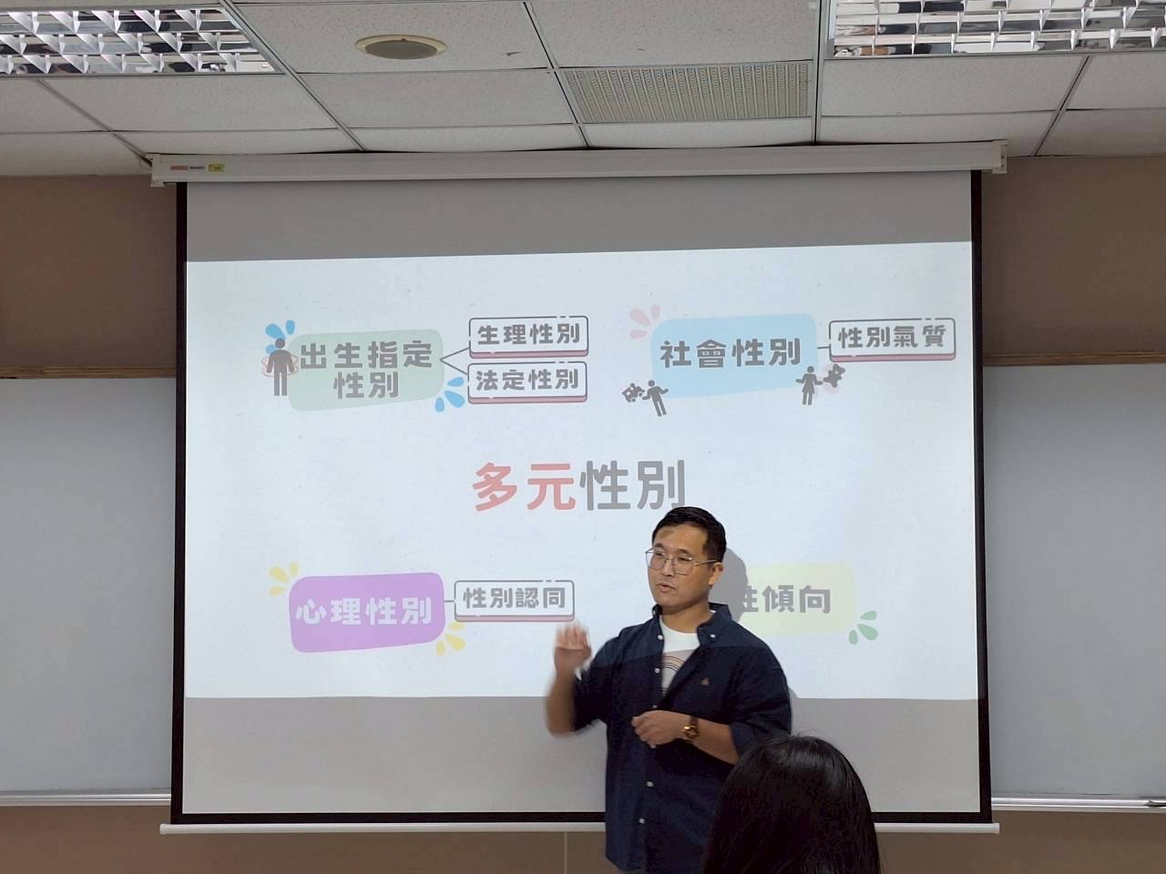  講師授課  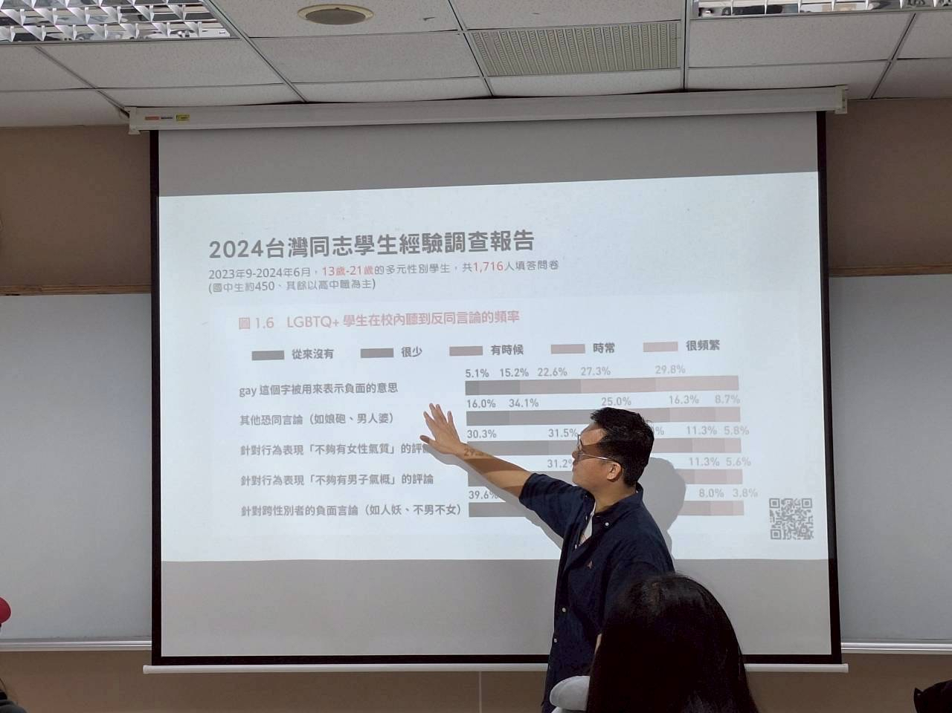  講師授課  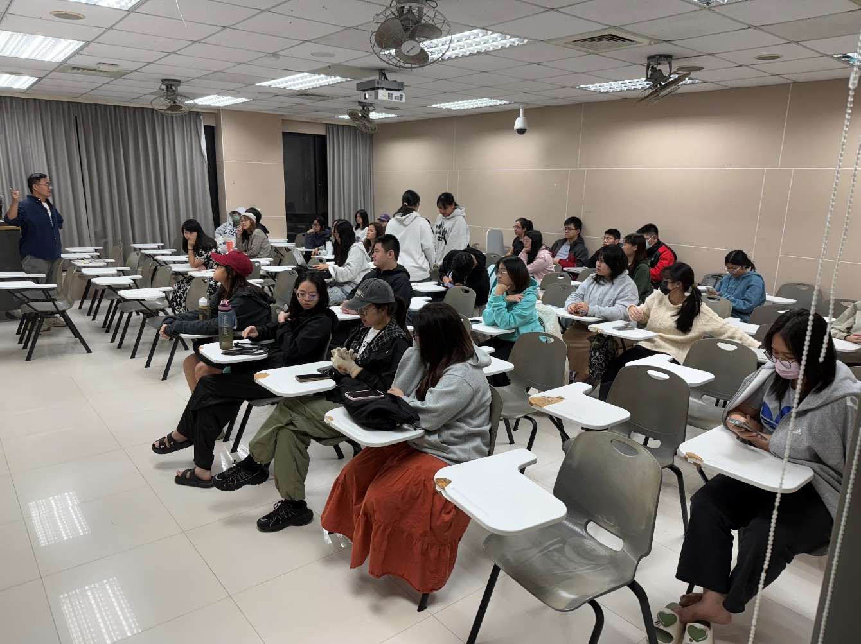  講師授課  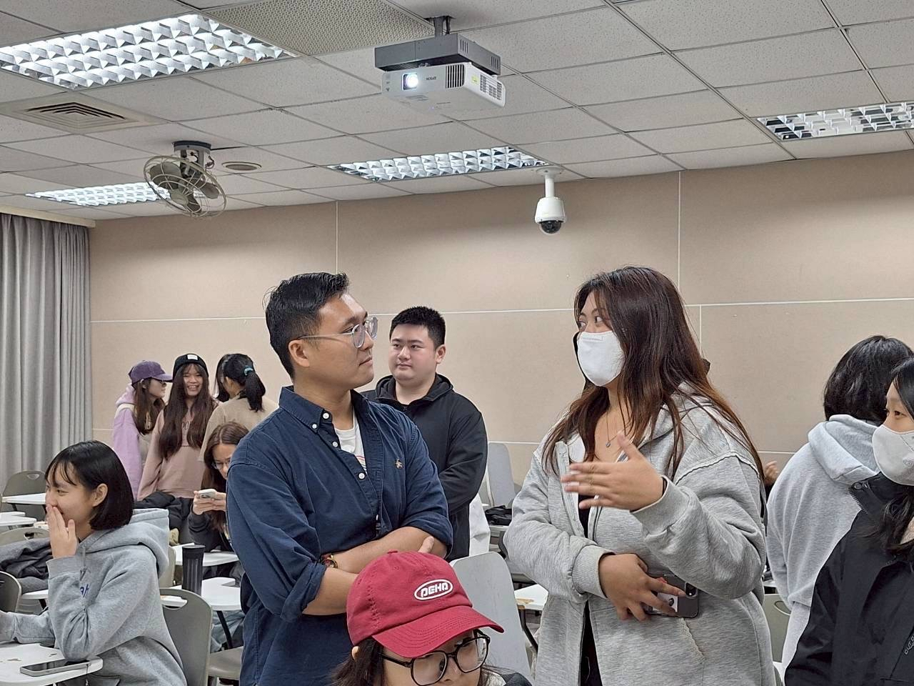  課堂討論

